Тема: Первая медицинская помощь при травмах опорно – двигательного аппарата. (практическое занятие). 11 класс
Цель: познакомить учащихся с видами травм опорно – двигательного аппарата, черепно – мозговой травмы, травм груди, живота, тазовой области и повреждения позвоночника, отработать навыки шинирования и иммобилизации конечностей, профилактикой этих травм и правилами оказания первой помощи при них.
Оборудование: мультимедийная установка, шины стационарные, подручные средства для изготовления или использования вместо тшины (куски фанеры, зонтик), перекись водорода, раствор бриллиантовой зелени, вата, бинт, полотенце, шарф, атлас первой медицинской помощи, плакат «медицинская помощь пострадавшим».
Ход урока
I. Организационный момент: (5 мин.)
- приветствие;
- объявление темы урока;
- сверка по журналу.
II. Изучение новой темы. (15 мин.)
Мультимедийное представление учебного материала.
Учитель.
Закрытые повреждения ткани – ушибы – это повреждения тканей и органов без нарушения целостности покровов. Разрушается жировой слой, возникают различной величины кровоизлияния, которые обуславливают патологические изменения. Признаки: боль, припухлость, кровоподтеки, синяки, нарушение функций. При разрыве крупных сосудов под кожей может образоваться гематома. Ушибы внутренних органов, например, мозговой почки, может привести к внутреннему кровотечению. ПМП: 1) обеспечить покой данному органу; 2) на область ушиба наложить давящую повязку; 3)придать возвышенное положение; 4) для уменьшения боли прикладывать холод. Растяжение и разрывы связок, сухожилий, мышц – это повреждения мягких тканей, которое вызывается силой, действующей в виде тяги, и не нарушает анатомической непрерывности ткани. При сильной тяге может быть разрыв ткани (мышц, сухожилий). Признаки: появляются боль, припухлость, нарушение функции. Вывихи суставов: полное смещение суставных концов костей, при котором утрачивается нормальное соприкосновение суставных поверхностей в области сочленений. Вывих наступает вследствие травмы, сопровождается разрывом суставной капсулы, связок. Подвывихом называют неполное смещение суставных поверхностей. Травматические вывихи составляют три – пять % от всех травм. Частота вывихов в различных суставах различна: суставы верхних конечностей поражаются в 7 – 8 раз чаще, чем нижние. Наиболее часто встречаются вывихи плеча (50 – 60 %) и вывихи в локтевом суставе (18 – 27 %). Признаки: наличие травмы, сильная боль, обязательная деформация, вынужденное характерное наложение сустава, изменение длины конечности (укорочение), отсутствие активных и пассивных движений в суставе, суставной конец, вышедший из суставной впадины не на своем месте. ПМП направлена на уменьшение боли – положить холод на поврежденный сустав и дать обезболивающий препарат, обеспечит покой путем наложения фиксирующей повязки, при вывихах нижних конечностей пострадавший должен лежать; нельзя самим править сустав. Переломы – полное или частичное нарушение целостности кости, вызванное действием механической силы и сопровождающееся той или иной степенью повреждения мягких тканей, сосудов, нервов. Чаще всего ломаются трубчатые кости, преобладают переломы верхних конечностей. Бывают открытые и закрытые переломы (нарушение целостности кожного покрова). Признаки: 1) внезапное нарушение функций конечности; 2) появление подвижности в месте перелома; 3) одновременно с подвижностью появляется «хруст» обломков; 4) боль; 5) деформация (изменение формы и укорочение конечности). ПМП: 1) обеспечение покоя поврежденным костям; 2) иммобилизация травмированной кости; 3) введение обезболивающих средств. (холодный компресс в виде льда накладывается на срок не более 15 минут и с перерывом на 1 час.). К черепно – мозговым травмам относят: ушиб, сотрясение головного мозга, сдавливания, внутричерепное излияние из поврежденных мозговых сосудов или повреждение мозговой ткани обломками костей черепа. Различают: открытые и закрытые черепно – мозговые травмы. Как правило, черепно – мозговая травма сопровождается потерей сознания или так называемой мозговой комой. Внешне кома напоминает глубокий сон (греч. Koma – глубокий сон). Самое страшное заключается в том, что в зависимости от глубины комы резко снижается тонус подъязычных мышц и мягкого неба – вот главная опасность бессознательного состояния. Признаки: 1) пострадавший без сознания, в том числе кратковременно; 2) наличие падения или нанесения удара по голове; 3) наличие ссадин или ран на голове; 4) жалобы на подташнивание или рвоту после получения травмы. Последствия: механическая асфиксия (от западания языка) – в современной медицине удушение, хотя древние греки трактовали асфиксию как отсутствие пульса и признаков жизни (греч. a-отрицание, Sphixis – пульс); аспирация (лат. – aspiration – вдыхание) содержимого ротовой полости в легкие.
Сообщения учащихся:
1. синдром сдавливания
2. сотрясение головного мозга
3. ушиб головного мозга
4. сдавление головного мозга.
Учитель.
Травма груди. Признаки: нарушение функции дыхания и кровообращения (делится на ушибы, сдавления и ранения). ПМП: 1) освободить от стягивающих одежд; 2) обеспечить доступ свежего воздуха; 3) закрыть рану; 4) дать доступное обесболивающее; 5) придать больному полусидячее положение.
Травма живота. Возникает от резкого механического воздействия на брюшную полость. Признаки: нарушения функции дыхания и кровообращения, при разрыве внутренних органов – внутреннее кровотечение, острый перитонит, шок. ПМП: при открытой и закрытой травме – холод на живот; при открытой – антисептическая повязка.
Травма в области таза. Признаки: повреждение костей таза и прилегающих к нему мягких тканей и внутренних органов. ПМП: 1) уложить пострадавшего на спину со сведенными ногами, согнутыми в тазобедренных и коленных суставах (можно положить валик под колени); 2) дать обезболивающее средство; 3) наложить антисептические повязки на раны, на место раны – холод. Повреждение позвоночника или спины. Признаки: потеря опоры организма, функций внутренних органов и конечностей. ПМП: 1) дать обезболивающее средство; 2) уложить на спину или живот в зависимости от вида и тяжести травмы; 3) наложить антисептические повязки. Иммобилизация пострадавших от травм позвоночника проводится фиксацией конечностей всего тела с помощью подручных средств по всей длине тела.
Учащиеся получают опорные таблицы по видам травм, их признакам и способам оказания первой медицинской помощи.
III. Закрепление темы. (15 мин.)
Для отработки практических навыков предлагается игра: отбираются хранители времени (2), эксперы (4), корреспонденты (2), учитель – независимый консультант, класс делится на две команды. Каждая команда получает карточки с заданием, которое необходимо выполнить, комментируя ход выполнения задания.
Задания:
1. Ситуация: Молодая женщина случайно подвернула стопу, возникла сильная боль. При осмотре: припухлость в области голеностопного сустава, умеренная болезненность при пальпации. Толчкообразная нагрузка на область пятки безболезненна.
Задание: какое повреждение можно предположить? Перечислите объем и продемонстрируйте очередность оказания первой доврачебной медицинской помощи, выбрав среди имеющихся на столе необходимые средства помощи.
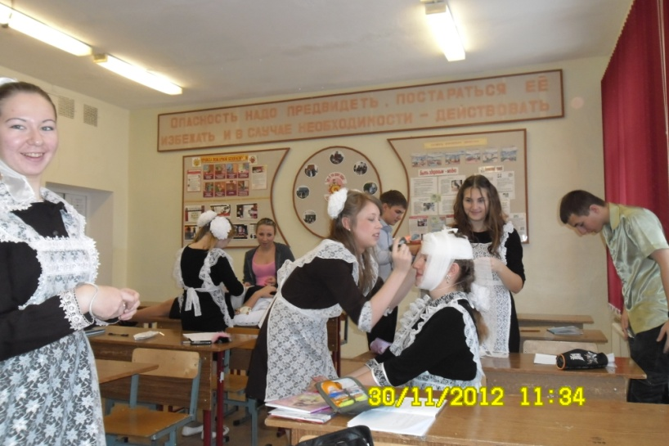
2. Ситуация: Во время спортивных соревнований молодой человек получил травму коленного сустава. При осмотре: припухлость, болезненность в области коленного сустава, на его передней поверхности ссадина размером 3*7 см, отсутствует подвижность пальцев.
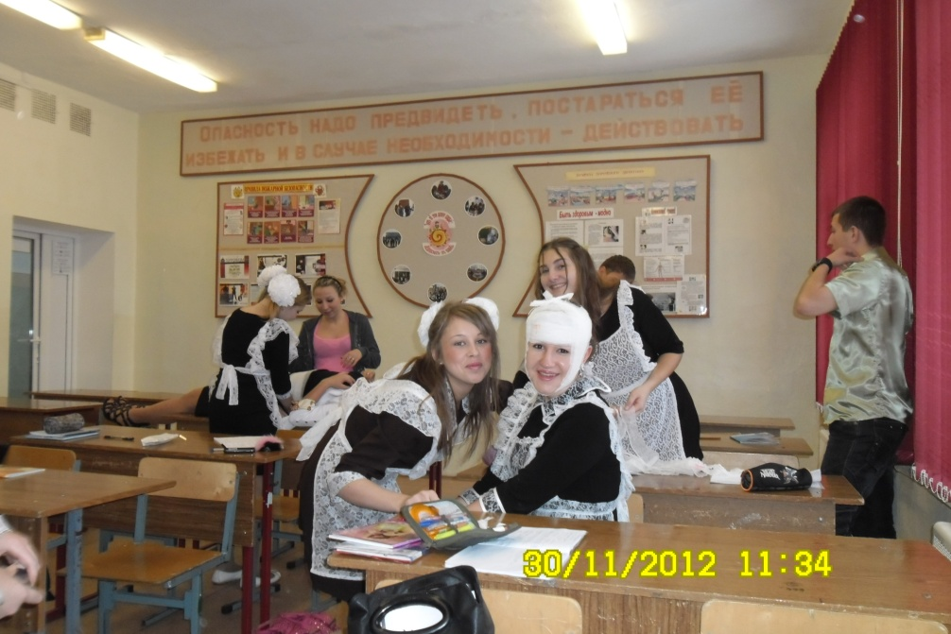
Задание: перечислите объем первой доврачебной медицинской помощи. Продемонстрируйте очередность оказания первой доврачебной медицинской помощи, выбрав среди имеющихся на столе необходимые средства помощи.
3. Ситуация: В результате автомобильной аварии мужчина получил травму волосистой части головы. При осмотре: в теменной области слева рана размером 3*5 см, обильное кровотечение, тошнота.
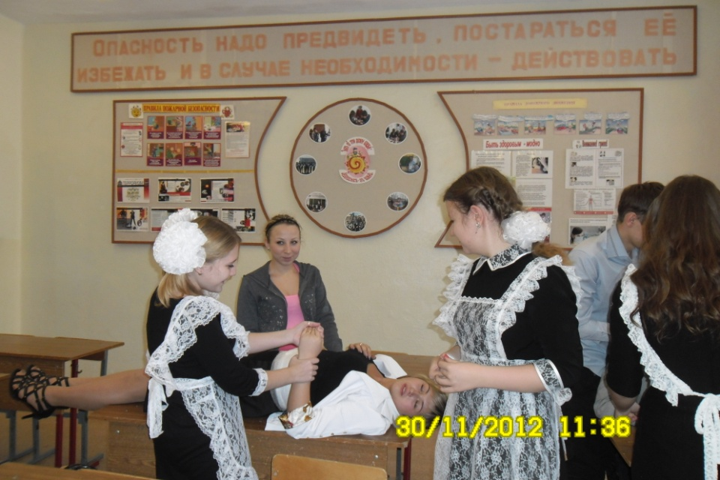
Задание: перечислите объем первой доврачебной помощи. Какую повязку и как целесообразно наложить пострадавшему (продемонстрируйте).
4. Ситуация: Во время игры в футбол молодой человек получил рану локтевого сустава. При осмотре: по задней поверхности правого локтевого сустава рана размером 2, 5*1 см, слегка кровоточащая, поверхностная. При пальпации определяется развитая болезненность в области локтевого сустава.
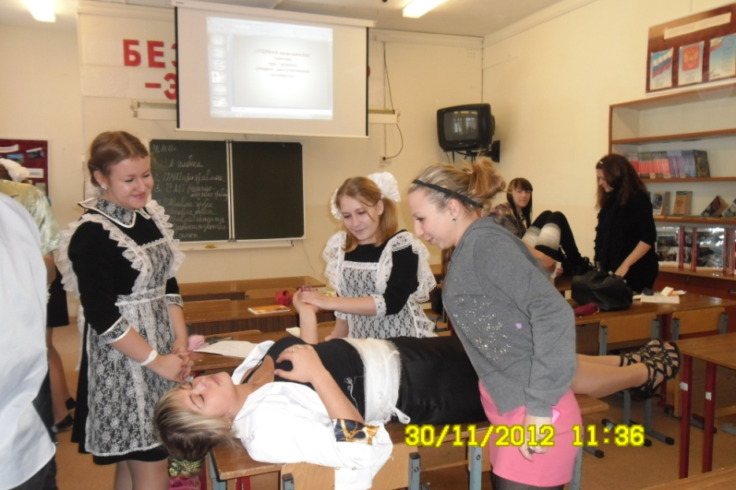
Задание: перечислите объем первой доврачебной помощи. Какую повязку и как целесообразно наложить пострадавшему (продемонстрируйте).
5. Ситуация: Мальчик, играющий на детской площадке получил травму руки. При осмотре: рука вывернута неестественным образом, болезненность, невозможность шевелить пальцами, целостность кожи не нарушена.
Задание: перечислите объем первой доврачебной медицинской помощи. Продемонстрируйте очередность оказания первой доврачебной медицинской помощи, выбрав среди имеющихся на столе необходимые средства помощи.
IV. Итог урока. (5 мин.)
Что нового узнали сегодня на уроке? (черепно – мозговые травмы и способы оказания ПМП при них.)
Выставление оценок учащимся.
V. Домашнее задание. (5 мин.)
1. Знать и отработать правила оказания ПМП при травмах.
2. Терминологическая работа:
- клиническая смерть;
- реанимация;
- преагональное состояние;
- агональное состояние.
Всем спасибо, до свидания.

